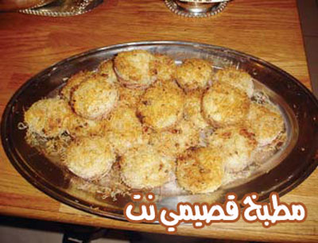
حبات الكنافة بالمكسرات

المقادير:

ـــ كيلو عجينة كنافة
ـــ قالب زبدة أصغر حجم
مكسرات (لوز مقطع وفستق حلبي مقطع) أو جوز مقطع
ـــ ماء زهر وماء ورد وسكر أو قطر (حسب الحاجة)
ـــ كوب قطر بارد مع ماء الزهر يضاف إلى الكنافة بعد خبزها

الطريقة:

نحضر عجينة الكنافة ونمدها على سطح مستو ونخلطها مع الزبدة جيدا، ثم نقصها على شكل قطع مستطيلة، نخلط اللوز والفستق الحلبي ونضيف إليهما ماء الزهر وماء الورد وقليلا من السكر أو قليلا من القطر بدل السكر حتى يصبح لدينا مزيج متماسك.
نحضر قطع الكنافة المدهونة بالزبدة ونحشوها بخليط المكسرات، ثم نلفها على شكل صرة ثم نضعها بداخل صينية المافن بعد أن ندهن كل كوب منها بقليل من الزيت أو نضع كل حبة كنافة بداخل ورق الكيك على شكل أكواب، في الصينية.
نضع الصينية في فرن حام مدة 15 دقيقة أو حتى تتحمر حبات الكنافة، ثم نخرجها ونسكب قليلا من القطر على كل حبة. تقدم ساخنة

